Презентация к этапу 4 индивидуального проекта

Бабина Ю.О.

# Цель работы

Добавить к сайту ссылки на научные и библиометрические ресурсы. Сделать пост по прошедшей неделе. Добавить пост на тему: оформление отчёта.

# Ход работы

## Добавление к сайту ссылок

Зарегистрируемся на соответствующих ресурсах и разместим на них ссылки на сайте, перейдя в файл с расположением content\authors\admin\_index.md

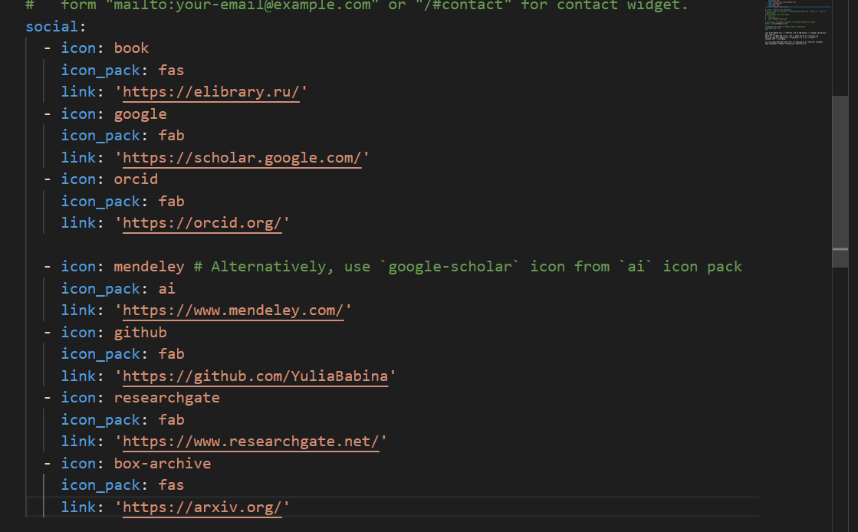

добавление ссылок

## Создание и заполнение поста

Сделаем пост по прошедшей неделе. Для этого воспользуемся следующей командой:  
hugo new post/<название поста с расширением md>

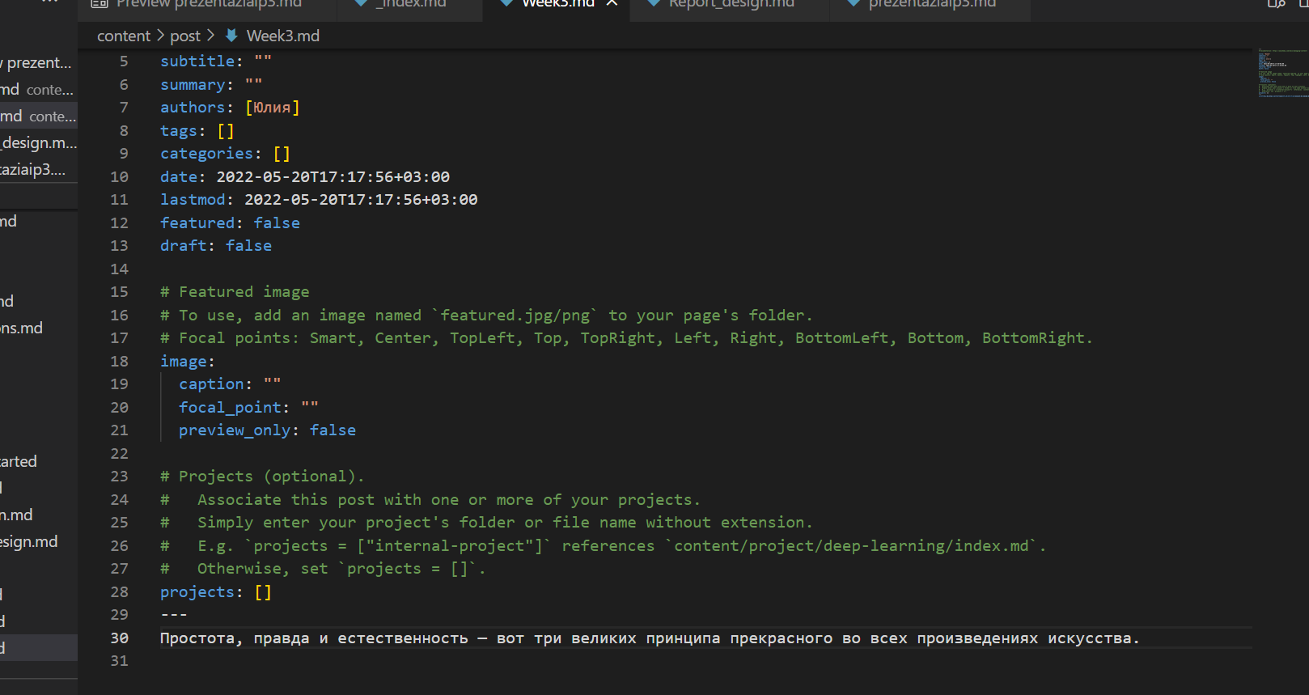

разметка поста



вид поста о прошедшей неделе

Аналогичным способом добавим пост на тему: оформление отчета.



вид поста о языке разметки Markdown

# Вывод

В ходе выполнения данной работы я выполнила четвертый этап индивидуального проекта.